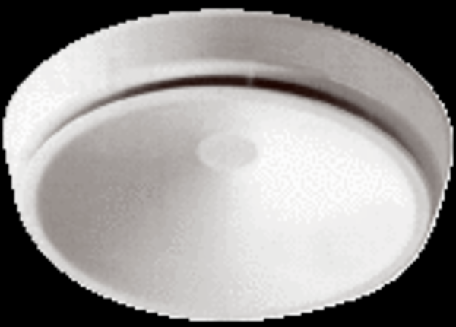Zuluftventil KTS-125Verpackungseinheit: 1 StückSortiment: 22
Artikelnummer: 0044.0032Hersteller: AEREX

